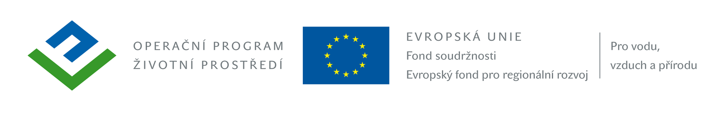

ZPRÁVA O POSOUZENÍ A HODNOCENÍ NABÍDEK
Technický dozor investora

„Opěrné zdi mezi ul. Mincovní, lokalita 28, 2. Etapa“ v rámci projektu č. 15257966 - CZ.1.02/6.6.00/15.29620

- Komise při hodnocení nabídek pracovala ve složení:
člen: Ing. Bronislav Grulich
člen: Jan Hadrava
člen: Karla Bláhová

- V rámci výběrového řízení na provádění technického dozoru investora byly obeslány 4 firmy.
Výběrové řízení bylo vyhlášeno 19. 8. 2015 a ukončeno 25. 8..2015. Nabídku zaslaly 3 firmy.
Poř. č. uchazeče | Obchodní jméno/ název uchazeče a sídlo | IČ
1 | Saffron Universe s.r.o., Heinemannova 2695, 160 00 Praha | 03595269
2 | Ing. Roman Havlan, Dolní Žďár 31, 363 01 Ostrov | 72256583
3 | Staving-Invest s.r.o., Rokycanova 1929, 356 01 Sokolov | 00670073
4
5

3) Komise přistoupila k hodnocení nabídek, které splnily podmínky soutěže, dle postupů uvedených v Oznámení o zahájení zadávacího řízení a Zadávací dokumentaci.

Zadavatel stanovil pro zadání veřejné zakázky základní hodnotící kritérium, kterým je nejnižší nabídková cena bez DPH.
Hodnotící komise stanovila pořadí nabídek podle výše nabídkové ceny, nabídky seřadila od nejnižší po nejvyšší hodnotu.

4) Na základě vyhodnocení nabídek stanovila komise jako nejvhodnější nabídku:
Poř. č. uchazeče | Obchodní jméno uchazeče | Nabídková cena bez DPH
1. | Saffron Universe s.r.o., Heinemannova 2695, 160 00 Praha | 35 000,- Kč

Pořadí dalších nabídek:
Poř. č. uchazeče | Obchodní jméno uchazeče | Nabídková cena bez DPH
2. | Ing. Roman Havlan, Dolní Žďár 31, 363 01 Ostrov | 99 000,- Kč
3. | Staving-Invest s.r.o., Rokycanova 1929, 356 01 Sokolov | 90 900,- Kč

Přílohy:
1. Prezenční listina z hodnocení nabídek

Členové komise podpisem stvrzují správnost a úplnost uvedených údajů.

V Jáchymově dne 25.8. 2015.

Zapsala: Karla Bláhová

Podpisy:
Jméno a příjmení | Podpis
Ing. Bronislav Grulich
Jan Hadrava
Karla Bláhová

5) Předání zprávy o posouzení nabídek zadavateli:
V Jáchymově dne | 25.8.2015
Jméno a přímení osoby oprávněné jednat jménem zadavatele | Ing. Bronislav GRULICH
Podpis oprávněné osoby zadavatele
Razítko zadavatele

